MANUAL DE USUARIO PROYECTO AULAS

JAIVER OSCAR ANDREY MATEUS PACHECO

JAIRO LEAL MARQUEZ

Universidad de investigación y desarrollo – UDI –

Ingeniería

Ingeniería de sistemas

Bucaramanga

2021

En el presente documento trataremos el manual de usuario para el proyecto de Aulas, para ello se tendrán en cuenta los tres roles que hay actualmente en el sistema: Administrador, Profesor y Estudiante.

# Administrador

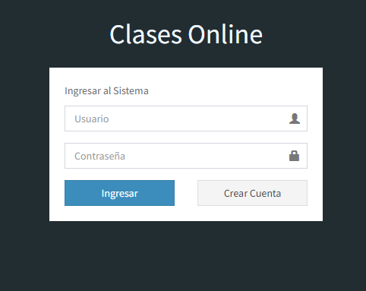

Inicialmente tendremos el Login, para ello emplearemos el usuario que tiene el rol de administrador.

Usuario: admin

Contraseña: 123

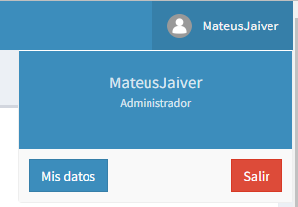

En la parte superior derecha tendremos nuestro perfil, ahí podremos editar nuestros datos y también cerrar nuestra sesión.

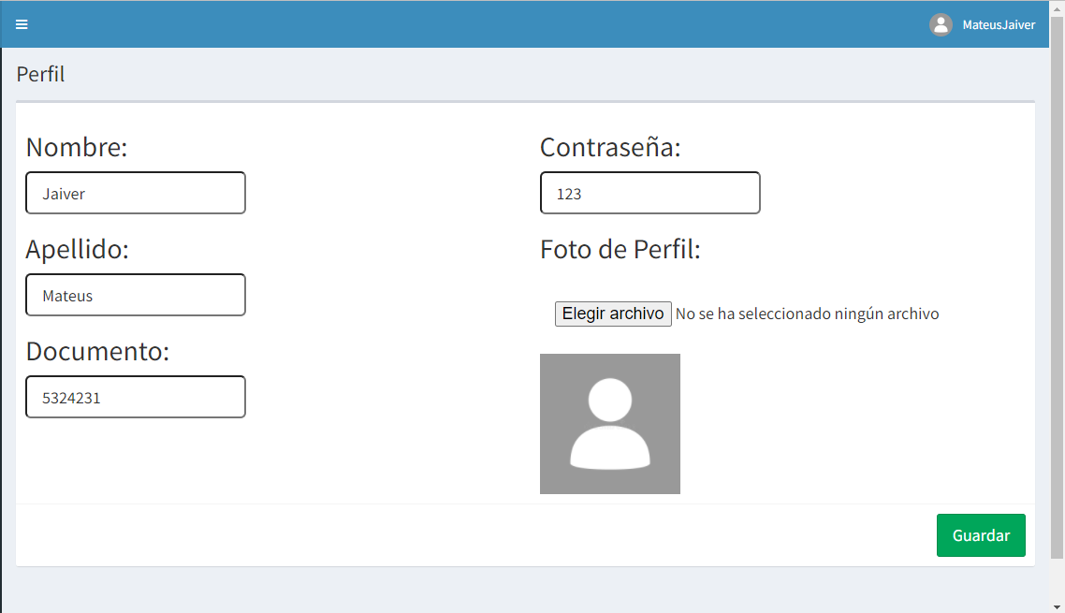

En el módulo del perfil podremos cambiar nuestros datos, y de igual manera podremos cambiar nuestra foto de perfil por una nueva, es recomendable que la imagen sea en formato jpg o png.

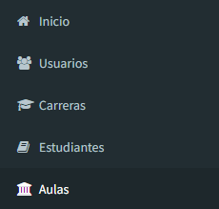

En la barra lateral derecha encontraremos los diferentes módulos por los que el Administrador puede navegar.

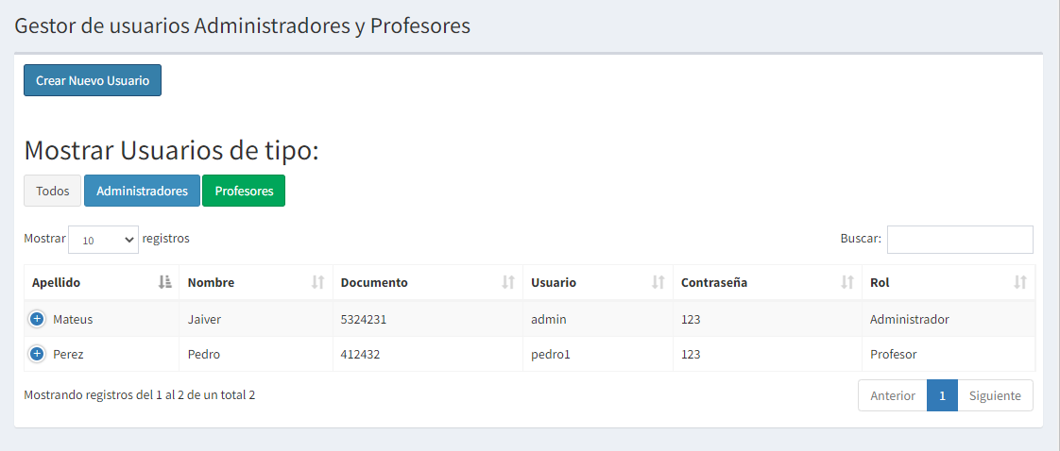

En el módulo de Usuarios podremos administrar la información de los usuarios de tipo Administrador y Profesor, los botones nos permiten filtrar de una forma más eficiente con respecto al tipo de usuario.

De igual manera podemos buscar por medio del filtro de Buscar en el lado derecho, nos permite buscar por medio de los diferentes datos presentes en la tabla.

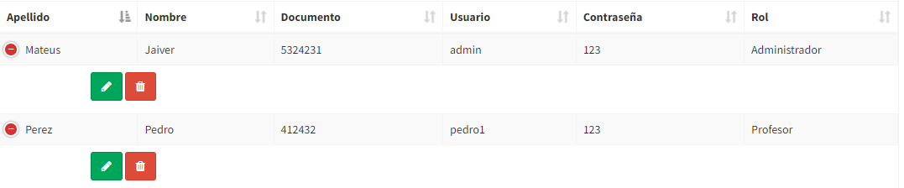

Si pulsamos en el botón + que hay junto al apellido de cada usuario podremos editarlo o eliminarlo.

Es recomendable el crear un nuevo usuario de tipo administrador, logearnos con él y eliminar el que hay por defecto.

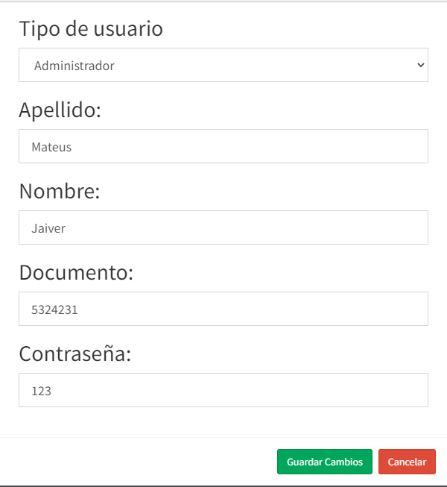

Si pulsamos el botón del lápiz podremos editar los datos y tipo de usuario.

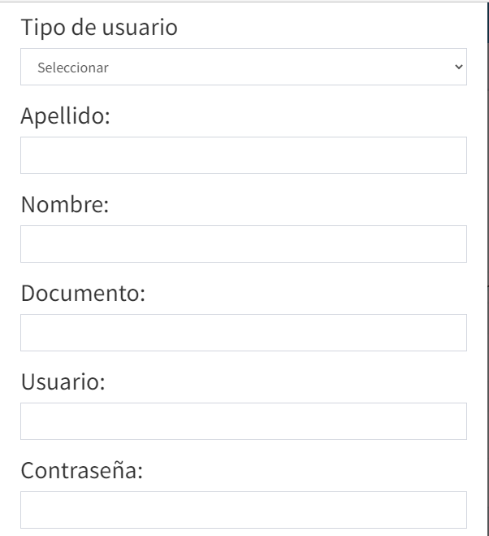

Si pulsamos el botón de crear usuario será similar como cuando editamos un usuario.

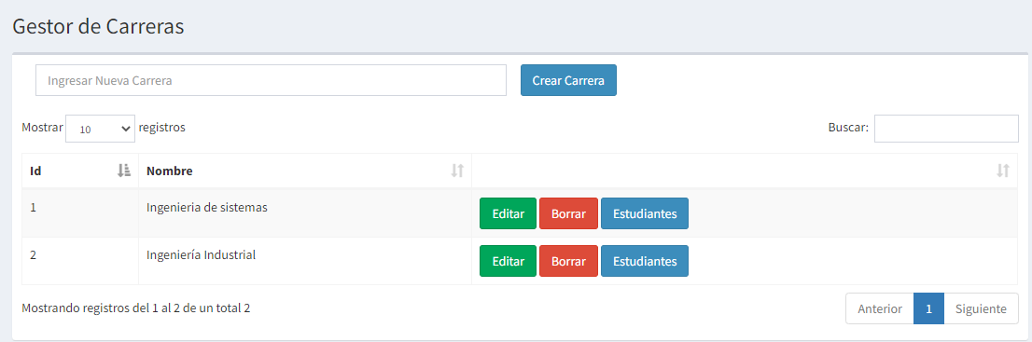

En el módulo de carreras podremos crear una nueva carrera en el sistema, para ello incluiremos el nombre y pulsaremos el botón de crear carrera.

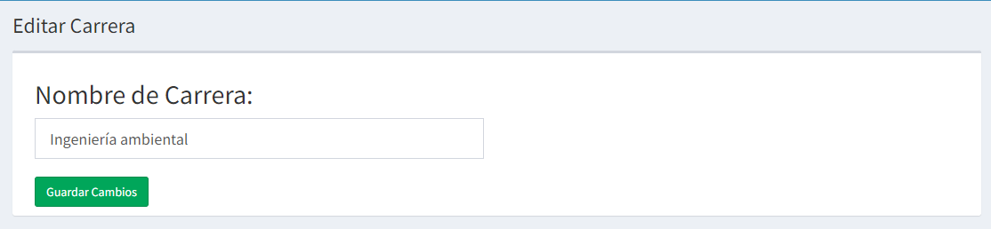

Si pulsamos el botón de editar nos redirigirá a una ventana donde podremos cambiar el nombre de la carrera.

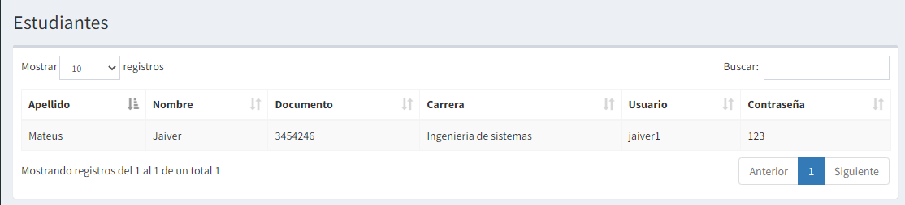

Si pulsamos el botón de estudiantes podremos ver los estudiantes que están ligados a esa carrera.

De igual manera el módulo de estudiantes permitirá ver todos los estudiantes registrados en el sistema.

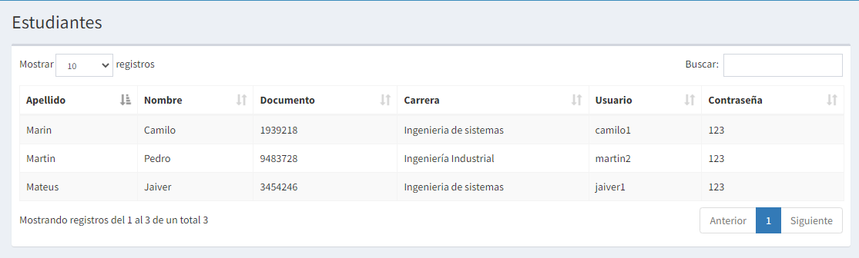

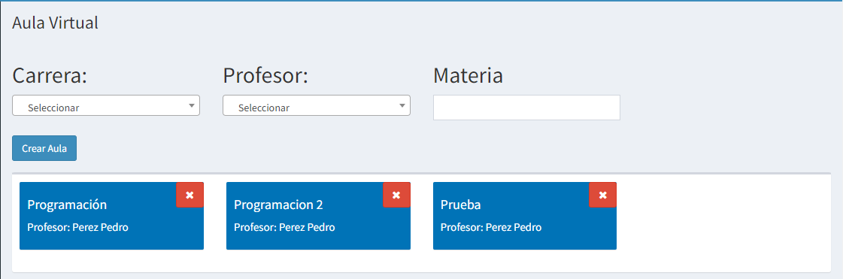

El módulo de aulas permitirá crear aulas, estas se le asignarán a una carrera, a un profesor y una materia, en la parte inferior se podrán visualizar las aulas las cuales han sido creadas.

Estas aulas también podrán eliminarse en el caso de que sea necesario.

# Usuario

Ahora para el manual de usuario de los usuarios iniciaremos de nuevo en el inicio de sesión, clicaremos en el botón crear cuenta.

Esto nos redirigirá a un nuevo módulo donde podremos ingresar nuestros datos.

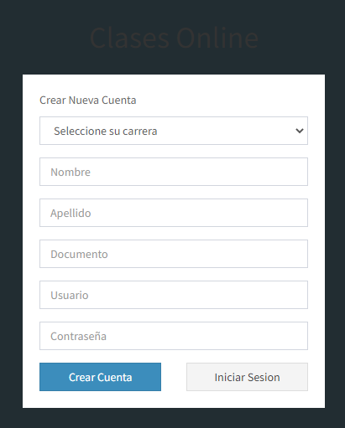

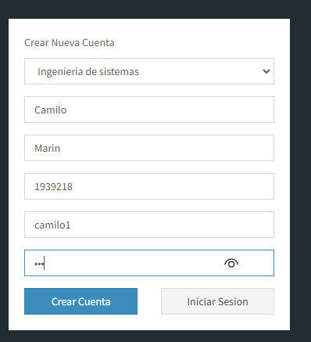

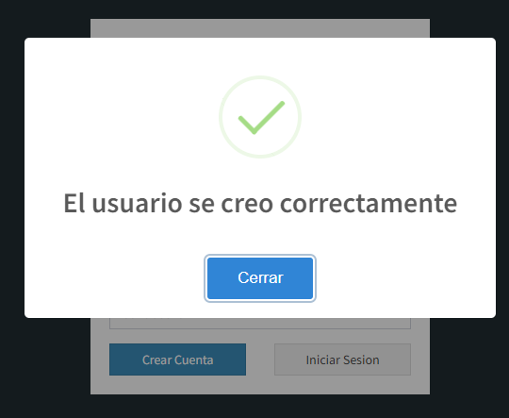

Una vez creada saldrá este mensaje, y ahora podremos ingresar al sistema.

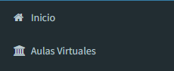

Como estudiante podremos ver los siguientes módulos en la barra de la derecha.

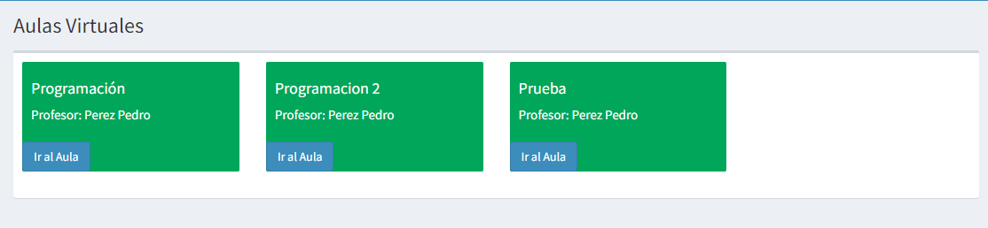

En el módulo de Aulas virtuales podremos ver las aulas disponibles, si damos click en ir al aula podremos inscribirnos si es que no lo hemos hecho.

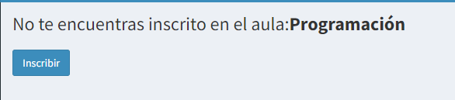

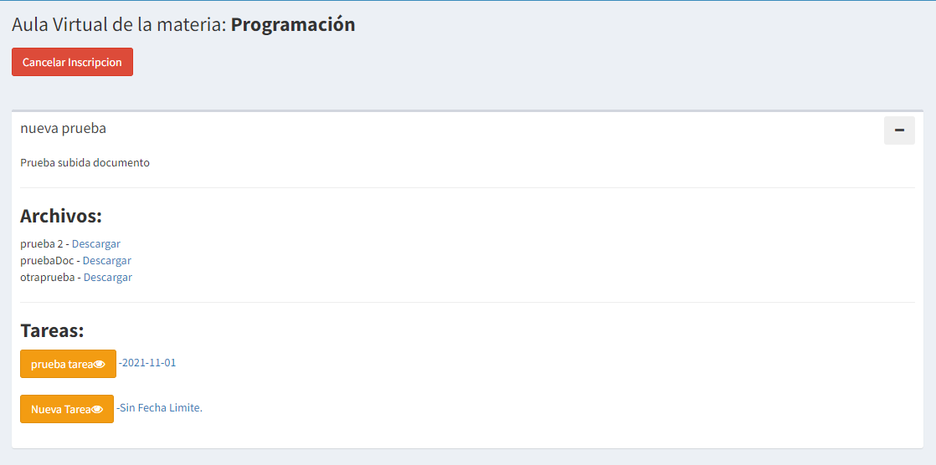

Una vez inscritos en el aula podremos si queremos cancelar nuestra inscripción.

En el aula podremos ver las diferentes secciones que el docente del aula cree, en estas habrá archivos los cuales podrán ser descargados, de igual manera habrá tareas las cuales podremos ver y descargar si es que tienen archivos en ellas.

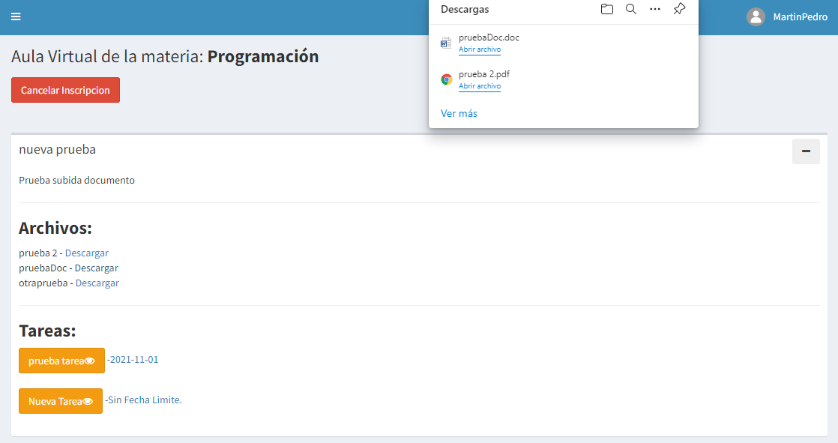

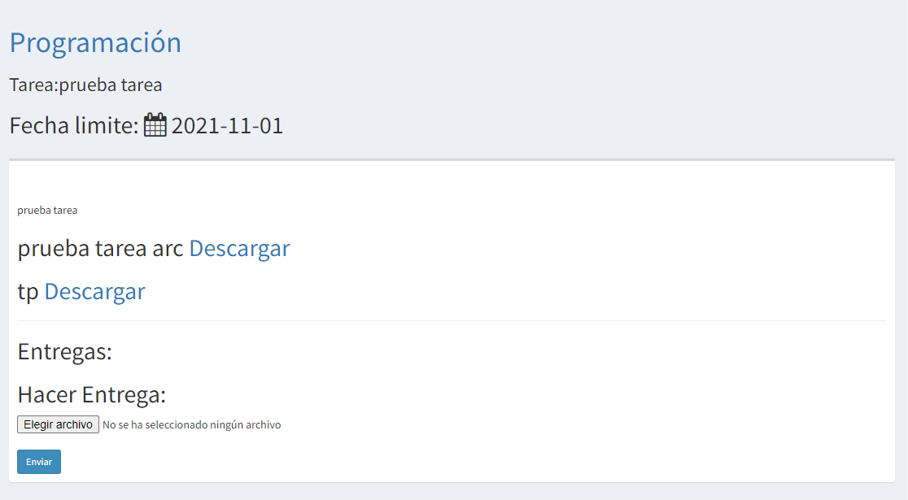

En las tareas podremos ver el contenido de estas y como se menciono anteriormente también son descargables.

De igual manera se pueden realizar entregas a las tareas, en la sección donde dice hacer entrega, elegimos el archivo y la enviamos.

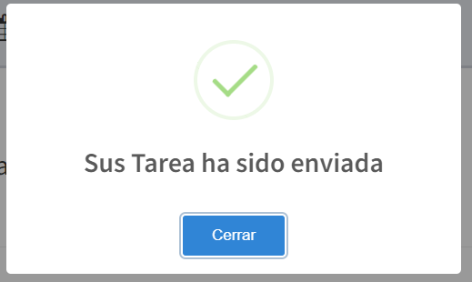

Se nos dará una notificación de cuando haya sido enviada correctamente.

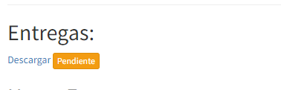

La entrega una vez hecha estará pendiente de una calificación, está la dará el docente del aula.

# Profesor

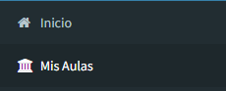

El módulo de mis aulas le pertenece al docente, en estas encontraremos las aulas que estén ligadas al docente.

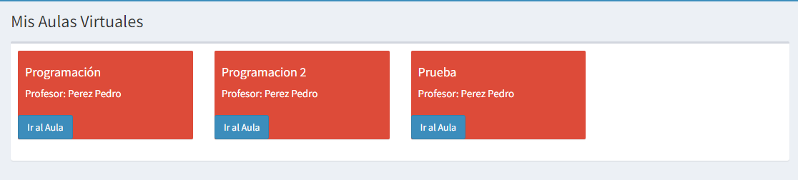

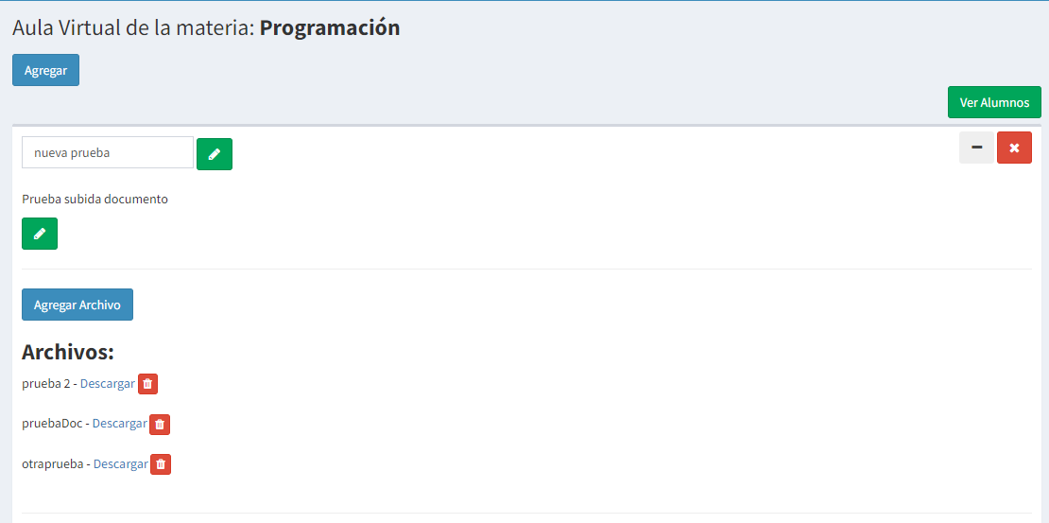

En el aula tenemos la opción de agregar nuevas secciones y la opción de ver los alumnos inscritos al aula.

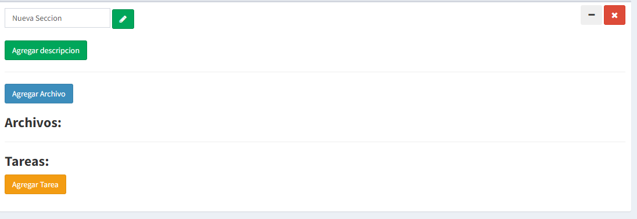

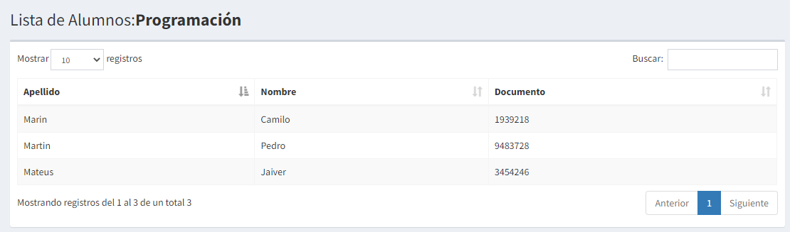

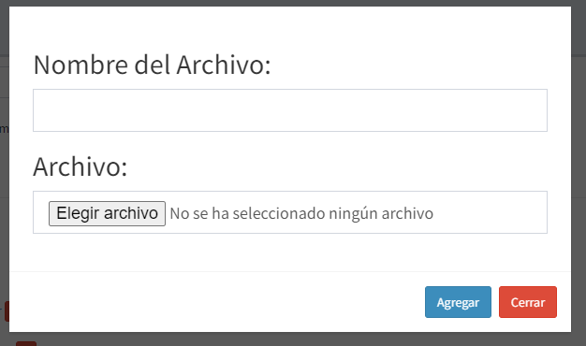

Si hacemos click en la sección de agregar archivo nos desplegara este menú, ahí podremos asignarle un nombre y el archivo a subir.

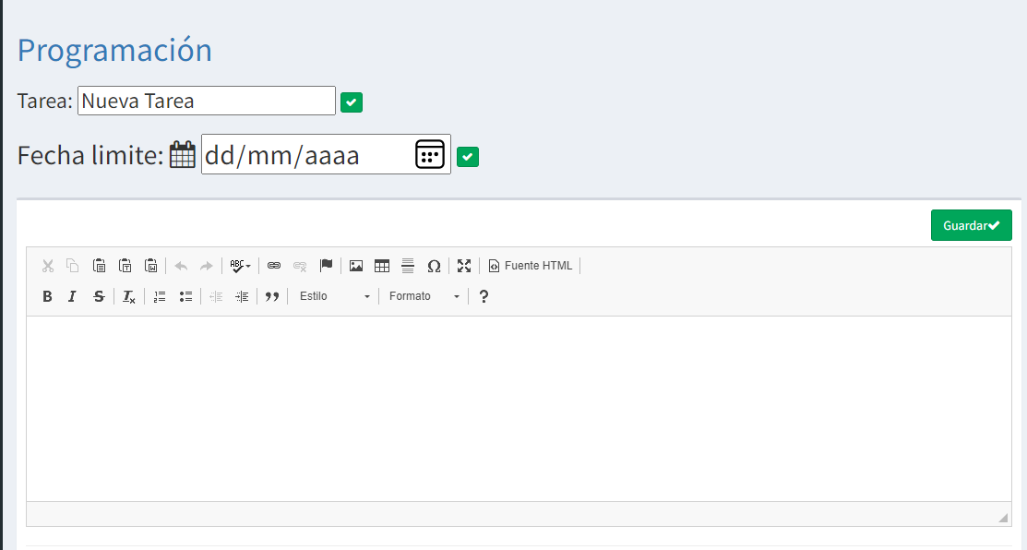

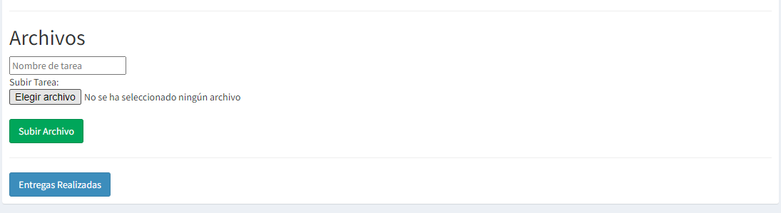

Cuando hacemos click en el botón de agregar tarea nos redirigirá a un módulo en el que podremos cambiar los datos de la tarea, su nombre, descripción, fecha y archivos que estarán en esa tarea.

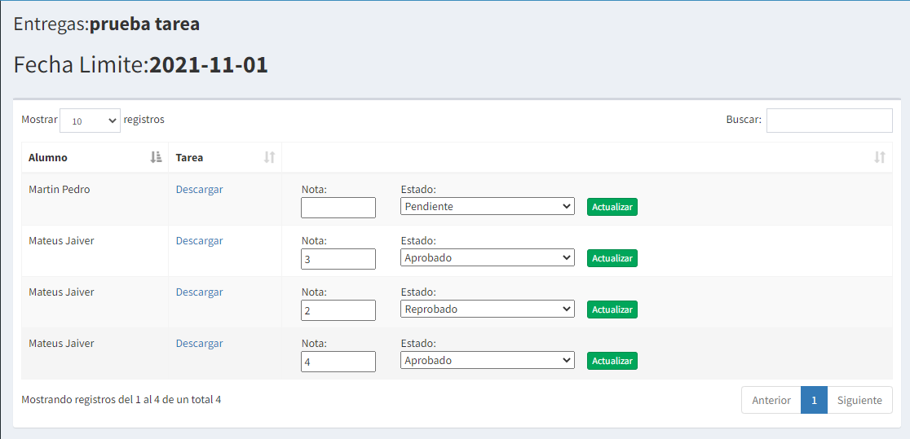

En el botón de entregas realizadas podremos ver todas las entregas que hayan realizado los estudiantes, podremos asignarle una nota y un estado.